Guide de recherche documentaire

Étape 1 — définir le sujet
Définir son sujet est la première étape d’une recherche réussie. Une problématique bien formulée guide la recherche et facilite le repérage des informations pertinentes.

CLIQUE POUR ACCÉDER À UN OUTIL D’IA CONVERSATIONNEL :
- Copilot (de Microsoft) : https://www.microsoft365.com/?auth=2&home=1
COPIE-COLLE DANS TON IA SÉLECTIONNÉE :

Agis comme un tuteur méthodologique spécialisé en recherche documentaire.
Ta mission est de m’aider à définir mon sujet pour trouver et identifier un acteur de changement canadien dans le domaine de l’alimentation ayant un impact environnemental positif. Idéalement, cet acteur est impliqué dans l’économie sociale (coopératives, OBNL, entreprises d’économie sociale) ou un système d’économie circulaire (réduction du gaspillage alimentaire, réemploi, circuits courts, agriculture durable, etc.). Mon sujet est [INSÉRER SUJET].
RÈGLES :
- Pose une seule question à la fois.
- Attends ma réponse avant de poursuivre.
- Si les réponses sont hors sujet ou incompréhensibles, demande une reformulation.
- N’exige PAS de précision si ma réponse est simplement générale ou large.
- N’ajoute aucun contenu disciplinaire spécifique.
- Les exemples, s’il y en a, doivent rester généraux et non spécialisés.
- Ne suggère aucune autre étape de recherche.
- Ne formule aucune demande pour la suite.
- Ne fournis aucune information non sollicitée.
- Réponds uniquement par les questions demandées, sans commentaire additionnel.
ÉTAPE 1 : Pose successivement les questions suivantes, dans cet ordre :
- QUOI ? : Quel est le problème ou le phénomène étudié ? Que se passe-t-il ?
- QUI ? Qui est concerné ? Quels experts ou acteurs sont impliqués ?
- OÙ ? Où cela se produit-il ? Dans quel lieu, région ou contexte ?
- POURQUOI ? Quelles sont les causes principales de ce problème ? Quels effets ou conséquences cela produit-il ? Quels sont les risques ? Quelle est la controverse ?
ÉTAPE 2 : À la fin, optimise et reformule les réponses pour construire un tableau synthétique avec les réponses.

RÉPONSE DE L’IA À COPIER/COLLER :

Étape 2 — identifier les mots-clés
Trouver les bons mots-clés, c’est repérer les idées principales du sujet, puis en chercher les synonymes et traductions
COPIE-COLLE DANS TON IA SÉLECTIONNÉE :

Toujours dans l’optique d’identifier un acteur de changement canadien dans le domaine de l’alimentation ayant un impact environnemental positif ou de trouver des répertoires ou des bottins qui regroupent ce genre d’informations, continue et aide-moi à identifier les concepts principaux de mon sujet et leurs termes associés.
RÈGLES :
- Proposer uniquement des termes courts, simples et précis (1 à 2 mots).
- Exclure toute expression longue, phrase ou question.
- Ne pas introduire de contenu disciplinaire spécifique.
- Sélectionner des termes adaptés à la recherche documentaire (bases de données, catalogues, Google).
- Inclure, lorsque pertinent, des équivalents ou traductions en anglais.
- Ne suggérer aucune autre étape de recherche.
- Ne fournir aucune information non demandée.
MISSION : Identification des concepts et des termes
- À partir de mon sujet, identifier 2 ou 3 concepts principaux.
- Présenter les résultats dans un tableau à deux colonnes :
  - Concept principal
  - Termes associés / synonymes
- Pour chaque concept :
  - proposer au moins 3 termes associés ;
  - privilégier des synonymes, notions voisines ou équivalents linguistiques ;
o inclure, lorsque pertinent, des traductions utiles (français / anglais).
TABLEAU DE CONCEPTS DE L’IA À COPIER/COLLER :

Étape 4 — effectuer la recherche (explorer l'information générale)
Faire un état des lieux des connaissances, c’est explorer d’abord les ressources accessibles en ligne, moteurs de recherche et outils d’IA, pour ensuite cibler les sources plus spécialisées.
RECHERCHE GOOGLE

COPIE-COLLE DANS TON IA SÉLECTIONNÉE :

Continue et suis les étapes suivantes :
ÉTAPE 1 : Pose-moi deux questions, une à la fois, pour tester ma compréhension réelle du vocabulaire retenu et si les mots-clés répondent à mon sujet : est-ce que je comprends chaque mot utilisé ? Mes termes sont-ils trop larges ou trop spécifiques ? Attends ma réponse avant de passer à la suivante.
ÉTAPE 2 : Ensuite, aide-moi à créer une requête large pour Google avec deux concepts. Utilise au moins deux mots par concept, des opérateurs booléens (AND, OR) et des parenthèses pour organiser la requête. Mon objectif est de trouver des acteurs de changement en alimentation ayant un impact environnemental positif ou de trouver des répertoires ou des bottins qui regroupent ce genre d’informations. ATTENTION, je veux que ma recherche Google me donne des résultats avec des répertoires, des listes ou des bottins d'acteurs de changement en lien avec le sujet. CELA DOIT ÊTRE DANS LA REQUÊTE.
ÉTAPE 3 : Demande-moi de tester la requête et de t’indiquer le nombre total de résultats et le nombre de résultats de moins de 5 ans. La cible idéale : entre 1 000 et 100 000 résultats totaux, et plus de 100 résultats récents. Si je suis hors cible, interroge-moi sur ce qui pourrait améliorer la requête et limiter le nombre de résultats, peut-être en ajoutant ou éliminant des filtres ou en ajoutant ou éliminant des synonymes ou des traductions.
ÉTAPE 4 : Une fois la nouvelle requête formulée, relis-la et identifie toute incohérence logique ou biais de représentation potentiel. Explique pourquoi la nouvelle version fonctionne mieux.
Réponds uniquement à ce qui est demandé, dans l'ordre indiqué.
RÉPONSE DE L’IA À COPIER/COLLER :

RECHERCHE ASSISTÉE PAR IA : PERPLEXITY


COPIE-COLLE DANS PERPLEXITY WEB : https://www.perplexity.ai

Agis comme un tuteur méthodologique spécialisé en recherche. Ta mission est de m’aider à identifier un acteur de changement canadien dans le domaine de l’alimentation ayant un impact environnemental positif ou de trouver des répertoires ou des bottins qui regroupent ce genre d’informations. Idéalement, cet acteur est impliqué dans l’économie sociale (coopératives, OBNL, entreprises d’économie sociale) ou un système d’économie circulaire (réduction du gaspillage alimentaire, réemploi, circuits courts, agriculture durable, etc.).
Mon sujet est [INSÉRER SUJET]

Peux-tu me fournir une liste comparative de plusieurs organismes, entreprises ou programmes au Québec qui répondent à ces critères ?
Dans la comparaison, inclus :
  - Une description de chaque acteur et de son impact.
  - Des sources en français, si possible.
  - Des références précises pour que je puisse vérifier l’information.

Enfin, suggère 3 à 5 sources fiables en français pour approfondir ma recherche ?

RÉPONSE DE PERPLEXITY :
COPIE/COLLE LE LIEN DE PARTAGE (pour sauvegarder l’intégralité de la réponse)


Étape 5 — Évaluation des sources
Évaluer ses sources, c’est garantir la fiabilité et la rigueur de son travail.
Sélectionner une source et la valider avec le FORM  FORMS en ligne : outil avec 7 questions  (CTRL + clique pour suivre le lien) | 
Interprétation des résultats :
- 0-1 point : peu crédible.
- 2-4 points : nécessite une vérification approfondie.
- 5-7 points : source d’information valable.
À la suite de la notation obtenue avec le FORMS, peut-on considérer le document évalué comme fiable et pertinent pour un travail académique ?

Étape 6 — citer les sources
- GUIDE DE L’INTÉGRITÉ INTELLECTUELLE : https://www.notion.so/29ba9d5dc39081588320db641b6b011a?v=29ba9d5dc390811fabe5000c8d0614c3
- Outil bibliographique Mondiapason : https://mondiapason.ca/fr/outil-bibliographique
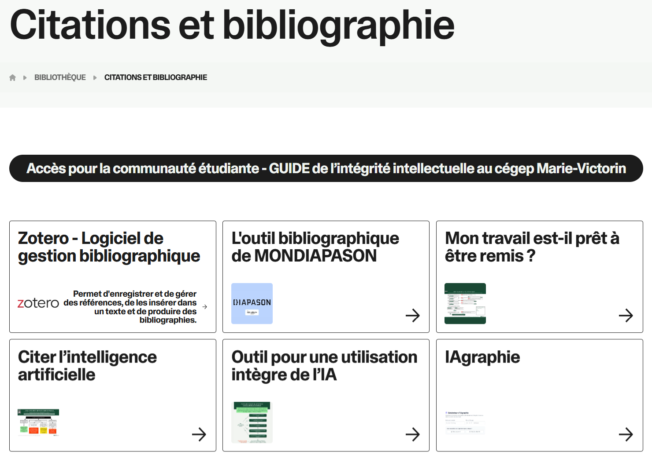

Liens utiles
- Guide IA du cégep
- Guide de l’intégrité intellectuelle au cégep Marie-Victorin
- Site de la bibliothèque
- Catalogue Koha

AGENT CONVERSATIONNEL : Dialogue, remue-méninges, résumé, aide à la rédaction et à la production de contenu :
- ChatGPT (de OpenAI) : https://chatgpt.com
- Copilot (de Microsoft) : https://www.microsoft365.com/?auth=2&home=1
- Gemini (de Google) : https://gemini.google.com
- Claude (de Anthropic) : https://claude.ai/chats
- Perplexity : https://www.perplexity.ai
OUTIL DE RECHERCHE : recherche d’informations scientifiques :
- Perplexity (cocher Éducation) : https://www.perplexity.ai
- Epsilon : https://www.epsilon-ai.com
- Elicit : https://elicit.com/
- Scispace : https://scispace.com/
- Consensus : https://consensus.app/search

POUR ALLER PLUS LOIN
Possibilité de rencontre individuelle avec du personnel de la bibliothèque.
SVP, prendre contact :
- Sur biblio@collegemv.qc.ca
- Par système de clavardage (disponible via le site web de la bibliothèque)
- Par Teams : anne-gaelle.habib@cegepmv.ca
- Au 514-325-0150, poste 2311
- Sur place, à la référence du comptoir de prêt :
  - Lundi au jeudi : 7 h 45 à 20 h 15
  - Vendredi : 7 h 45 à 16 h 30

